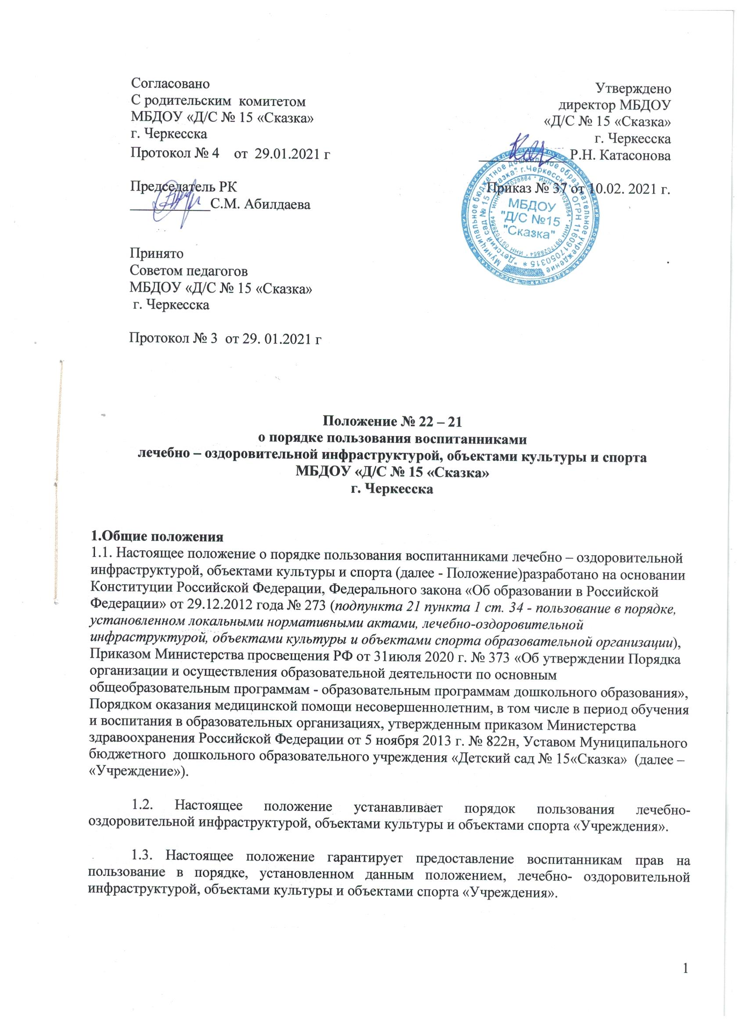

1.Общие положения
1.1. Настоящее положение о порядке пользования воспитанниками лечебно – оздоровительной инфраструктурой, объектами культуры и спорта (далее - Положение)разработано на основании Конституции Российской Федерации, Федерального закона «Об образовании в Российской Федерации» от 29.12.2012 года № 273 (подпункта 21 пункта 1 ст. 34 - пользование в порядке, установленном локальными нормативными актами, лечебно-оздоровительной инфраструктурой, объектами культуры и объектами спорта образовательной организации), Приказом Министерства просвещения РФ от 31июля 2020 г. № 373 «Об утверждении Порядка организации и осуществления образовательной деятельности по основным общеобразовательным программам - образовательным программам дошкольного образования», Порядком оказания медицинской помощи несовершеннолетним, в том числе в период обучения и воспитания в образовательных организациях, утвержденным приказом Министерства здравоохранения Российской Федерации от 5 ноября 2013 г. № 822н, Уставом Муниципального бюджетного дошкольного образовательного учреждения «Детский сад № 15«Сказка» (далее – «Учреждение»).

1.2. Настоящее положение устанавливает порядок пользования лечебно- оздоровительной инфраструктурой, объектами культуры и объектами спорта «Учреждения».

1.3. Настоящее положение гарантирует предоставление воспитанникам прав на пользование в порядке, установленном данным положением, лечебно- оздоровительной инфраструктурой, объектами культуры и объектами спорта «Учреждения».

2. Основные определения
Лечебно-оздоровительная инфраструктура, объекты культуры и спорта
образовательной организации включает в себя:
2.1.Объекты лечебно-оздоровительного назначения - совокупность объектов «Учреждения», необходимых для охраны здоровья воспитанников, проведения санитарно-гигиенических, профилактических и оздоровительных мероприятий. К числу объектов лечебно-оздоровительной инфраструктуры «Учреждения» относятся:
- медицинский кабинет и оборудование в нем;
- процедурный кабинет и оборудование в нем;
- изолятор;
2.2. Объекты организованной образовательной, опытно-исследовательской, проектной деятельности относятся:
- групповые помещения;
- кабинет учителя– логопеда;
- кабинет педагога – психолога;
- кабинет дополнительного образования;
- музейная комната «Старинная изба»;
- Центр дорожного движения;
- Центр патриотического воспитания;
- Зимний сад.

2.3.Объекты спорта - объекты имущества, предназначенные для организации физкультурно-оздоровительной работы с воспитанниками. К числу объектов спорта «Учреждения» относятся:
- физкультурный зал;
- тренажерный зал;
- спортивные площадки на территории «Учреждения» с оборудованием;
- игровые площадки для прогулок;
- спортивные уголки в каждой возрастной группе, имеющие наполнения в соответствии с ФГОС дошкольного образования.

2.4. Объекты культуры объекты имущества, предназначенные для проведения мероприятий художественно-эстетической направленности. К числу объектов культуры «Учреждения» относится:
- Музыкальный зал;
- Изо студия;
- Театральная студия;
- Выставочный центр «Изобразительное искусство и детское творчество»;
- Центры творчества в группах.

3.Порядок пользования лечебно-оздоровительной инфраструктурой.
3.1. Воспитанникам в период пребывания в «Учреждении», гарантируется оказание медицинской помощи в соответствии с порядком оказания медицинской помощи, а также на основе стандартов медицинской помощи в рамках программы государственных гарантий бесплатного оказания гражданам медицинской помощи. В случае плохого самочувствия ребёнка воспитатель вызывает старшую медсестру для осмотра, сопровождает в изолятор и находится рядом до приезда родителей или скорой медицинской помощи совместно с медсестрой.
3.2. Лечебно-оздоровительная деятельность в ДОУ представляет собой систему способов, средств и мероприятий, направленных на обеспечение охраны здоровья обучающихся. Лечебно-оздоровительная деятельность включает в себя осуществление в ДОУ лечебной, оздоровительной, медико-профилактической, санитарно-гигиенической и просветительской деятельности.

3.3. Основными задачами которых являются:
- оказание первой медицинской помощи воспитанникам (вирусные заболевания, травмы);
- организация и проведение профилактических мероприятий, направленных на снижение заболеваемости воспитанников;
- проведение вакцинаций против различных заболеваний (дифтерия, вирусный гепатит, грипп и т.д.);
- систематическое проведение работы по гигиеническому обучению работников «Учреждения»;
- профилактические осмотры узкими специалистами в течение года;
- проведения оздоровительных и общеукрепляющих процедур: для выявления и
- Проведение медосмотров, вакцинации против различных заболеваний с работниками производится согласно графику.

3.4. «Учреждение» предоставляет безвозмездно городской помещении медицинского блока, в соответствии с договором между «Учреждением» и городской детской больницей.Помещения, предоставляемые «Учреждением» должны соответствовать установленным санитарно-эпидемиологическим нормам и требованиям для осуществления медицинской деятельности. Медицинский блок оснащается мебелью, медицинским изделиям согласно стандарту оснащения.
3.5.Лечебно-оздоровительной инфраструктурой пользуются воспитанники «Учреждения». Организация охраны здоровья воспитанников в период обучения и воспитания осуществляется «Учреждением».
3.6. Для каждого воспитанникапервичная медико-санитарная помощь является доступным и бесплатным видом медицинской помощи.
3.7. Основными принципами осуществления лечебно-оздоровительной деятельности в «Учреждении» являются: соблюдение прав обучающихся в области охраны здоровья и обеспечение связанных с этими правами государственных гарантий; приоритет профилактических мер в области охраны здоровья воспитанников, доступность квалифицированной медицинской помощи; своевременность оказания квалифицированной медицинской помощи воспитанникам.
3.8. В «Учреждении» оказываются:
1) первая медико-санитарная помощь воспитанников (острые заболевания, травмы, отравления);
2) организация и проведение профилактических мероприятий, направленных на снижение заболеваемости обучающихся;
3) проведение профилактических осмотров;
4) проведение гигиенического обучения и воспитания воспитанников.

4. Объекты организованной образовательной, опытно-исследовательской, проектной деятельности
  - Участники образовательного процесса имеют право бесплатно посещать объекты инфраструктуры «Учреждения» в соответствии с расписанием НОД, планами «Учреждения» или графиком проведения диагностического обследования развития.
4.2.Логопедический кабинет в «Учреждении» предназначен для:
- проведения диагностического обследования речевого развития воспитанников
- подгрупповых и индивидуальных занятий с воспитанниками.
4.3. Кабинет дополнительного образования предназначен для:
- для специальных занятий с необходимым для этих занятий оборудованием.
4.4. Кабинет педагога – психолога предназначен для:
- проведения диагностического обследования развития воспитанников
- подгрупповых и индивидуальных занятий с воспитанниками.
4.5. Сопровождение воспитанника из группы в кабинет педагога-психолога, логопедический кабинет (для участия в индивидуальных, подгрупповых занятиях или в диагностике), или кабинет дополнительного образования и в группу (после окончания занятия) осуществляет учитель-логопед или педагог дополнительного образования.
4.6. Педагог, который закреплен за своим кабинетом устанавливает правила поведения, которыми знакомит воспитанников, работников «Учреждения» и родителей; (законных представителей) воспитанников.
4.7. В музейной комнате «Старинная изба», центре дорожного движения, центре патриотического воспитания и в зимнем саду проводятся занятия, опытно-исследовательская и другая образовательная деятельность с детьми по планам воспитателей и годовому плану работы «Учреждения».
4.8.Участники образовательного процесса, пользующиеся объектами инфраструктуры «Учреждения», имеют право:
- проводить фото-, видеосъемку, аудиозапись в случае, если это не противоречит положениям иных локальных нормативных актов «Учреждения», а также не нарушает права других участников образовательных отношений;
- приносить с собой предметы в целях организации своей деятельности в соответствии с целями пользования указанных объектов, если такие предметы не мешают организации и проведению лечебно-оздоровительной, культурной и спортивной работы, не нарушают права других участников образовательных отношений;
- приносить и использовать необходимые специальные средства обучения.

5.Порядок пользования объектами культуры.

5.1.Объектами культуры в «Учреждении» является:
- Музыкальный зал с оборудованием: мультимедийное устройство, музыкальный центр, электропианино, детские музыкальные инструменты, фонотека, дидактические игры, музыкальные пособия; в зале оборудован сценой, кулисами и местами для зрителей, так же установлены настенные большие зеркала и хореографический станок.
- Центры детского творчества, находящийся в каждой возрастной группе;
- Выставки детского творчества;
- Театральная студия с разными видами театров, в том числе и кукольные театры,
- Музейная комната «Старинная изба»;
5.2. Пользоваться объектами культуры «Учреждения» имеют право все воспитанники под руководством педагогических работников, в соответствии с расписанием, годовым планом работы «Учреждения». В свободное от основных занятий время, в помещениях объектов культуры могут проводиться мероприятия по согласованию с работником, ответственным за данное помещение.
5.3. Музыкальный зал соответствует установленным санитарно- эпидемиологическим нормам и требованиям для осуществления художественно– эстетического, познавательного развития воспитанников:
- воспитание у воспитанников патриотизма, гражданственности, бережного отношения к традициям, культуре и истории своего и других народов;
- организация культурной, методической, информационной и иной деятельности;
- содействие в организации проведения образовательного процесса.
5.4. График работы музыкального залаопределяется циклограммой образовательной деятельности, графиком проведениядосугов, гимнастики, индивидуальной работы и утверждается директором «Учреждения».
Работу объектов культуры регулирует администрация «Учреждения», музыкальный руководитель.
Посещение музыкального зала воспитанниками допускается только в присутствии музыкального руководителя, воспитателей или младших воспитателей.
5.4. В случае необходимости педагоги имеют право по согласованию с администрацией учреждения пользоваться музыкальным залом для проведения мероприятий с родителями (законными представителями) воспитанников.
5.5. Оснащение музыкального зала производится за счет средств учреждения.
5.6. Правила поведения воспитанников во время проведения НОД, во время иных мероприятий установлены в Правилах внутреннего распорядка воспитанников «Учреждении».
5.7. Пользование детьми содержанием центров детского творчества в групповых помещениях осуществляется как в организованной педагогами деятельности, так и в самостоятельной деятельности воспитанников.
5.8.Ответственными за порядок пользования объектами культуры, являются педагоги.
5.9. В целях предупреждения травм, заболеваний, несчастных случаев во время пользования объектами культуры необходимо руководствоваться инструкциями по охране жизни и здоровья воспитанников, разработанных и утверждённых в «Учреждении».

6.Порядок пользования объектами спорта.

6.1.Объектами спорта в «Учреждении» для физического развития воспитанников, являются:
-физкультурный зал, с соответствующим ФГОС ДО спортивным оборудованием: гимнастические скамейки, шведские лестницы, кольцебросы, обручи, мячи разных размеров, маты, нетрадиционные оборудование, мягкие модули, детские тренажеры, детский батут, скалодром и пр.;
- спортивная площадка на территории«Учреждения» с оборудованием: стойки для волейбола, баскетбола, футбольные ворота и пр.;
-спортивные уголки в каждой возрастной группе, имеющие наполнения в соответствии с ФГОС дошкольного образования.
6.2. Пользоваться объектами спорта «Учреждения» имеют право все воспитанники под руководством педагогических работников в соответствии с расписанием НОД, годовым планом, вне времени занятий, определённого расписанием занятий, по согласованию с работником, ответственным за данное помещение.
6.3. В случае необходимости педагоги имеют право по согласованию с администрацией учреждения пользоваться физкультурным залом для проведения мероприятий с родителями (законными представителями) воспитанников.
6.4. Оснащение физкультурного зала производится за счет средств учреждения.
6.5. Правила поведения воспитанников во время проведения НОД, во время иных мероприятий установлены в Правилах внутреннего распорядка воспитанников «Учреждении».
6.6. Пользование детьми содержанием спортивных уголков в групповых помещениях осуществляется как в организованной педагогами деятельности, так и в самостоятельной деятельности воспитанников.
6.7.Ответственными за порядок пользования объектами спорта, являются инструктор по физкультуре и педагоги.
6.8. В целях предупреждения травм, заболеваний, несчастных случаев необходимо руководствоваться инструкциями по охране жизни и здоровья воспитанников, разработанных и утверждённых в «Учреждении».

7.Заключительные положения.
7.1. Настоящее положение принимается на заседании Совета педагогов, согласовывается с Родительским комитетом и утверждается приказом директора «Учреждения».
7.2. Изменения в настоящее положение могут вноситься в соответствии с действующим законодательством и Уставом «Учреждения».
7.3. Срок действия настоящего Положения не ограничен. Положение действует до принятия нового.

